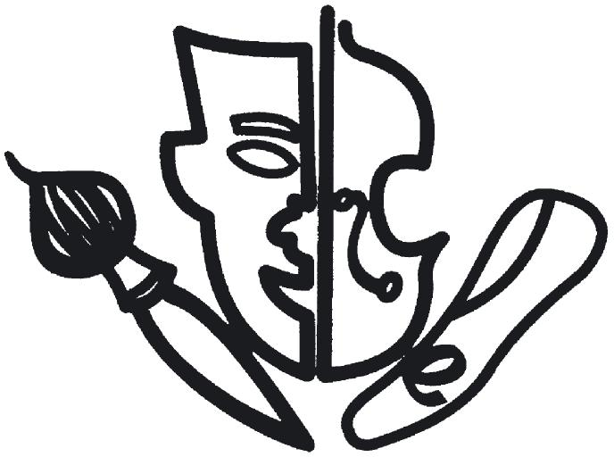
Základní umělecká škola F. A. Šporka, Jaroměř

Přehlídka dětských recitátorů Dětská scéna – školní kolo
středa 4. března 2009 v 17 hodin v koncertním sále ZUŠ
porota: Josef Horáček, Vlastimil Kovář, Lenka Šrejberová

1. kategorie: 2. a 3. třída ZŠ
1. Barbora Maksymovová Karel Václav Rais: Na besedě
Ocenění s postupem do okresního kola

2. kategorie: 4. a 5. třída ZŠ
1. Kateřina Jarkovská Zbyněk Malinský: Kde se bere slza Ocenění s postupem

2. Debora Kratochvílová Josef Brukner: Květomluva

3. Otakar Flégr Jiří Voskovec: V domě straší duch

4. Petra Březinová Zbyněk Malinský: Pane, kde je konec světa?

5. Simona Havelková Zbyněk Malinský: O sežrané pohádce Čestné uznání

3. kategorie: 6. a 7. třída ZŠ
1. Barbora Dubnová Martina Drijverová : Těžké časy (Táta nemá smutky rád)
Emanuel Frynta: Velryby

2. Martin Kříž Darren Shan: Upírův pomocník (přeložil Richard Podaný)
Pavel Šrut: Hrozné věci Ocenění s postupem

3. Kateřina Prášilová Viliam Klimáček: Zločin v šatníku Ocenění s postupem
Dušan Radovič: Modrý zajíc

4. kategorie: 8. a 9. třída ZŠ
1. Monika Němečková Josef Kainar: Pes Čestné uznání
Karel Dvořák: Zlato příčinou smrti

2. Nikola Plačková Simon Brett: Prevítem snadno a rychle (úryvek),
přeložil Fr. Frőhlich
Jindřich Slavíček: Otázka Ocenění s postupem

3. Edita Valášková Jiří Suchý: Z Většího lexikonu pro zamilované
Josef Kainar: Taková láska Ocenění s postupem

